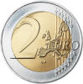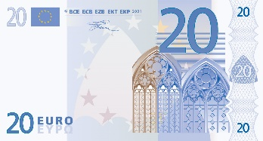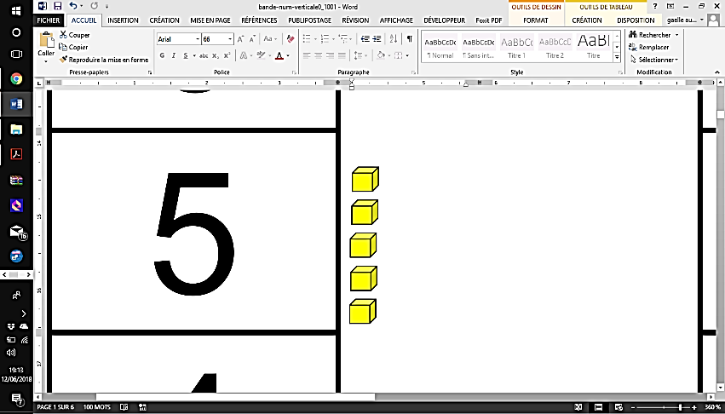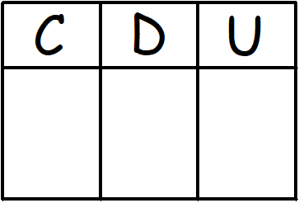

Ecriture en lettres :

**Vingt-trois**

Décomposition :

20 + 3

2 3

23

Abaques :

Tableau :

Numération :

Monnaie :

Abaques :